COMUNICATO STAMPA
CORONAVIRUS: CONTINUANO A SALIRE I NUOVI CASI (+37,7%),
I POSITIVI SUPERANO QUOTA 100 MILA.
AUMENTANO RICOVERI (+14,8%) E TERAPIE INTENSIVE (+9,4%),
MA PER ORA NESSUNA REGIONE RISCHIA LA ZONA GIALLA.
VACCINI: CON PRIME DOSI CHE CROLLANO DEL 75% IN 3 SETTIMANE, 2,7 MLN DI OVER 50 DA VACCINARE E TERZE DOSI CHE NON DECOLLANO SERVE UN CAMBIO DI MARCIA PER CONTENERE LA QUARTA ONDATA

IL MONITORAGGIO DELLA FONDAZIONE GIMBE RILEVA, NELLA SETTIMANA 3-9 NOVEMBRE, UN ULTERIORE AUMENTO DELLA CIRCOLAZIONE VIRALE: I NUOVI CASI SETTIMANALI PASSANO DA 29.841 A 41.091, CRESCONO I RICOVERI IN AREA MEDICA (+444) E IN TERAPIA INTENSIVA (+36). CAMPAGNA VACCINALE: PER LA QUARTA SETTIMANA CONSECUTIVA AL PALO LE FORNITURE DI VACCINI. LE SOMMINISTRAZIONI GIORNALIERE SCENDONO A 170 MILA E I NUOVI VACCINATI CROLLANO A QUOTA 108 MILA. TERZA DOSE, REGIONI IN ORDINE SPARSO E VARIE CRITICITÀ PER UN’ADEGUATA PROGRAMMAZIONE: NON DISPONIBILI IL PIANO FORNITURE DEI VACCINI, UN AGGIORNAMENTO CONTINUO DELLA PLATEA VACCINABILE E IL DETTAGLIO DELLE CATEGORIE DEI VACCINATI CON DOSE BOOSTER.
11 novembre 2021 - Fondazione GIMBE, Bologna
Il monitoraggio indipendente della Fondazione GIMBE rileva nella settimana 3-9 novembre, rispetto alla precedente, un aumento di nuovi casi (41.091 vs 29.841) (figura 1) e decessi (330 vs 257) (figura 2). Continuano a salire anche i casi attualmente positivi (100.205 vs 84.447), le persone in isolamento domiciliare (96.348 vs 81.070), i ricoveri con sintomi (3.436 vs 2.992) e le terapie intensive (421 vs 385) (figura 3). In dettaglio, rispetto alla settimana precedente, si registrano le seguenti variazioni:
- Decessi: 330 (+28,4%), di cui 40 riferiti a periodi precedenti
- Terapia intensiva: +36 (+9,4%)
- Ricoverati con sintomi: +444 (+14,8%)
- Isolamento domiciliare: +15.278 (+18,8%)
- Nuovi casi: 41.091 (+37,7%)
- Casi attualmente positivi: +15.758 (+18,7%)
«Per la terza settimana consecutiva – dichiara Nino Cartabellotta, Presidente della Fondazione GIMBE – si conferma a livello nazionale un incremento dei nuovi casi settimanali (+37,7%) come documenta anche la media mobile a 7 giorni, più che raddoppiata in meno di un mese passando da 2.456 il 15 ottobre a 5.870 il 9 novembre» (figura 4). Nelle ultime tre settimane l’aumento della circolazione virale è ben documentata dall’incremento sia del rapporto positivi/persone testate (da 3,6% a 9,9%) (figura 1), sia del rapporto positivi/tamponi molecolari (da 2,4% a 4,7%) (figura 5). In tutte le Regioni si rileva un incremento percentuale dei nuovi casi, con variazioni che vanno dal 12,7% della Regione Toscana al 75,3% della Provincia Autonoma di Bolzano (tabella 1). 66 Province hanno un’incidenza pari o superiore a 50 casi per 100.000 abitanti: in Friuli-Venezia Giulia, Lazio e Veneto tutte le Province superano tale soglia. In 3 Province si contano oltre 150 casi per 100.000 abitanti: Trieste (479), Bolzano (260) e Gorizia (221) (tabella 2). «Numeri – commenta il Presidente – che dovrebbero indurre gli amministratori locali a considerare restrizioni su base comunale o provinciale, per evitare che la diffusione del contagio trascini l’intera Regione in zona gialla».
«Sul fronte ospedaliero – afferma Renata Gili, responsabile Ricerca sui Servizi Sanitari della Fondazione GIMBE – si registra un ulteriore incremento dei posti letto occupati da pazienti COVID: rispetto alla settimana precedente +14,8% in area medica e +9,4% in terapia intensiva». In termini assoluti, il numero di pazienti COVID in area medica è passato da 2.371 del 16 ottobre a 3.436 del 9 novembre 2021 e quello nelle terapie intensive da 338 del 25 ottobre a 421 del 9 novembre 2021. A livello nazionale il tasso di occupazione rimane molto basso (6% in area medica e 5% in terapia intensiva), ma con notevoli differenze regionali. In particolare, nessuna Regione supera la soglia del 15% per l’area medica, mentre Friuli-Venezia Giulia (11%) e Marche (11%) superano quella del 10% per l’area critica (figura 6). Tali valori, a breve termine, non comportano il rischio di passare in zona gialla che, oltre all’incidenza settimanale superiore ai 50 casi per 100.000 abitanti, richiede contestualmente il superamento della soglia di occupazione del 15% in area medica e del 10% in terapia intensiva. «Aumentano – puntualizza Marco Mosti, Direttore Operativo della Fondazione GIMBE – gli ingressi giornalieri in terapia intensiva: la media mobile a 7 giorni passa da 26 ingressi/die della settimana precedente a 34» (figura 7).
Vaccini: forniture. Al 10 novembre (aggiornamento ore 6.11) risultano consegnate 99.901.969 dosi: in assenza di nuove forniture per la quarta settimana consecutiva si riducono le scorte di vaccini a mRNA, che si attestano a quota 8,8 milioni di dosi.
Vaccini: somministrazioni. Al 10 novembre (aggiornamento ore 6.11) il 79% della popolazione (n. 46.784.051) ha ricevuto almeno una dose di vaccino (+127.761 rispetto alla settimana precedente) e il 76,4% (n. 45.243.732) ha completato il ciclo vaccinale (+379.124 rispetto alla settimana precedente) (figura 8). In lieve calo (-4,8%) nell’ultima settimana il numero totale di somministrazioni (n. 1.025.882) (figura 9), con una media mobile a 7 giorni di 169.844 somministrazioni/die.
Vaccini: nuovi vaccinati. Dopo aver sfiorato quota 440 mila nella settimana 11-17 ottobre, in tre settimane il numero dei nuovi vaccinati è crollato del 75,4% (figura 10): dei 108.497 nuovi vaccinati nella settimana 1-7 novembre il 72,2% appartiene a fasce anagrafiche che includono persone in età lavorativa (figura 11). Rispetto alle persone ancora da vaccinare preoccupano sia i quasi 2,7 milioni di over 50 ad elevato rischio di malattia grave e ospedalizzazione, sia gli oltre 1,2 milioni nella fascia 12-19 che influiscono negativamente sulla sicurezza negli ambienti scolastici (figura 12).
Vaccini: coperture. Le coperture vaccinali con almeno una dose di vaccino sono molto variabili nelle diverse fasce di età: dal 97,1% degli over 80 al 74% della fascia 12-19 (figura 13) e, rispetto alla settimana precedente, gli incrementi sono sempre più modesti.
Vaccini: efficacia. L’efficacia del vaccino sulla malattia grave si conferma molto elevata e l’incidenza di diagnosi, ospedalizzazioni, ricoveri in terapia intensiva e decessi è nettamente inferiore nelle persone vaccinate con ciclo completo, in tutte le fasce di età, rispetto ai non vaccinati (figura 14). Tuttavia, in particolare negli over 60, l’efficacia nei confronti della malattia grave è in lieve ma progressiva diminuzione, soprattutto da quando la variante delta è diventata prevalente. Secondo l’ultimo report della Sorveglianza integrata COVID-19 dell’Istituto Superiore di Sanità, per il ricovero in terapia intensiva l’efficacia nel periodo 5 luglio-31 ottobre si attesta al 90% negli over 80 e al 94,8% nella fascia 60-79 anni, mentre per i ricoveri in area medica all’88,8% negli over 80 e al 91,5% nella fascia 60-79 anni. «Nel ribadire l’inutilità di dosare gli anticorpi circolanti per il processo decisionale vaccinale – commenta Cartabellotta – questi dati confermano le indicazioni alla dose booster per le categorie a rischio identificate dal Ministero della Salute e la necessità di accelerarne la somministrazione».
Vaccini: terza dose. Su una platea costituita da 890.460 persone per la dose aggiuntiva e da 5.131.130 persone per la dose booster (figura 15), al 10 novembre sono state somministrate 2.409.596 terze dosi di cui 383.769 dosi aggiuntive e 2.025.827 di dosi booster, con una media mobile a 7 giorni che ha superato quota 100 mila (figura 16). Il tasso nazionale di copertura vaccinale per le dosi aggiuntive è del 40% con nette differenze regionali: dal 2,3% della Valle D’Aosta al 100% di Umbria e Piemonte (figura 17). La copertura nazionale con dose booster è del 39,5%, anche qui con notevoli differenze tra le Regioni: dal 18,3% della Calabria al 81,2% del Molise (figura 18).
Della platea relativa alla dose booster, ferma all’aggiornamento del 2 novembre, rimangono ancora da vaccinare oltre 3,1 milioni di persone, alle quali ogni settimana si aggiungono circa 800mila over 60 che hanno completato il ciclo vaccinale nei mesi di maggio e giugno. Ovvero, entro fine anno si aggiungeranno a questa platea ben 7,4 milioni di persone, oltre a circa 750 mila under 60 vaccinati con Johnson&Johnson entro fine giugno. Complessivamente, si tratta di oltre 11 milioni di dosi booster che impongono alle Regioni un deciso cambio di passo sia in termini di comunicazione e persuasione, sia di organizzazione, visto che entro fine dicembre bisognerebbe somministrare circa 1,4 milioni di dosi settimanali.
«Con l’aumento della circolazione virale che si riflette sulle ospedalizzazioni, il progressivo calo dell’efficacia vaccinale e l’esiguo aumento dei nuovi vaccinati – conclude Cartabellotta – l’accelerazione sul fronte delle terze dosi è una strategia fondamentale per contenere la quarta ondata. Da questo punto di vista iniziano a preoccupare sia le mancate consegne di vaccini da 4 settimane senza informazioni ufficiali sul piano delle forniture, sia alcune criticità che ostacolano il monitoraggio delle performance delle Regioni, che di fatto vanno in ordine sparso. Innanzitutto, la platea vaccinabile con la terza dose non è stata ancora ufficialmente estesa agli under 60 che hanno ricevuto il vaccino Johnson&Johnson. In secondo luogo la platea per la dose booster non viene costantemente aggiornata con il numero di persone che progressivamente raggiungono i 6 mesi dal completamento del ciclo vaccinale, con conseguente sovrastima delle performance regionali. Infine, non è disponibile alcun dettaglio delle categorie dei vaccinati con dose booster (operatori sanitari, ospiti RSA, over 60 e persone fragili), rendendo di fatto impossibile identificare eventuali criticità regionali».
Il monitoraggio GIMBE dell'epidemia di COVID-19 è disponibile a: https://coronavirus.gimbe.org
CONTATTI
Fondazione GIMBE
Via Amendola 2 - 40121 Bologna
Tel. 051 5883920 - Fax 051 4075774
E-mail: ufficio.stampa@gimbe.org

Figura 1
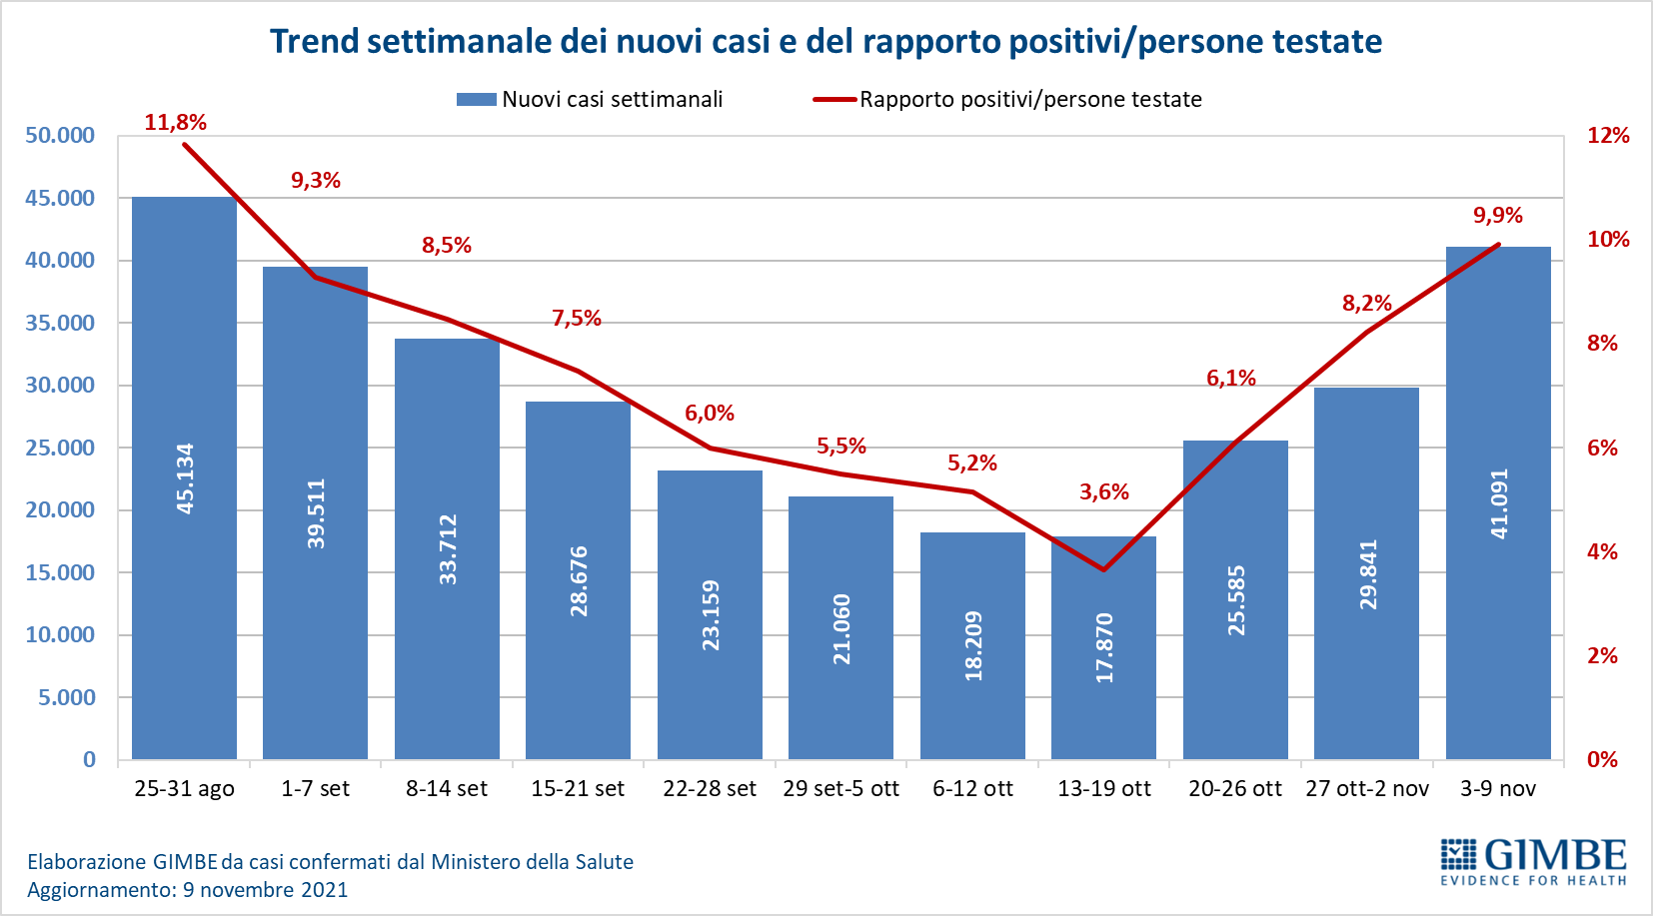

Figura 2
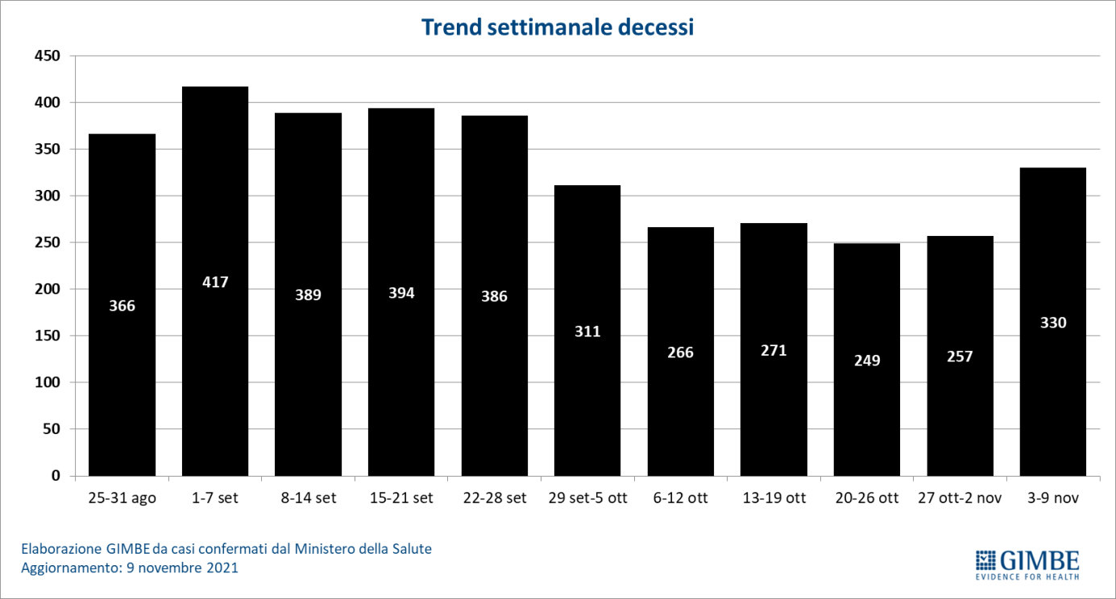

Figura 3
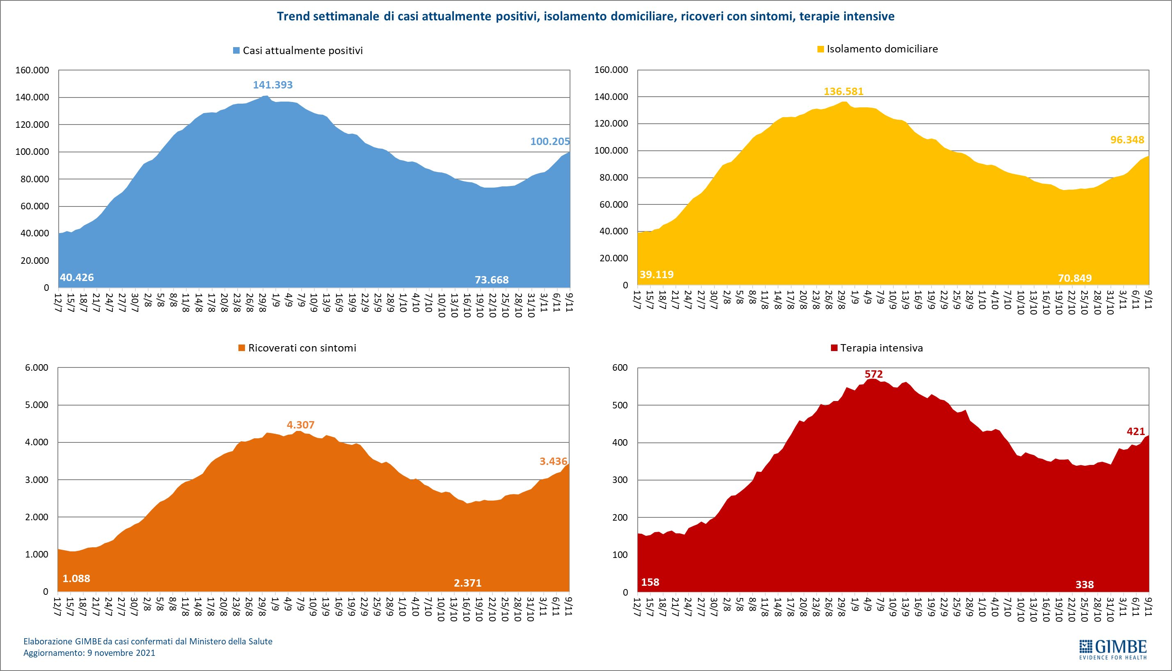

Figura 4
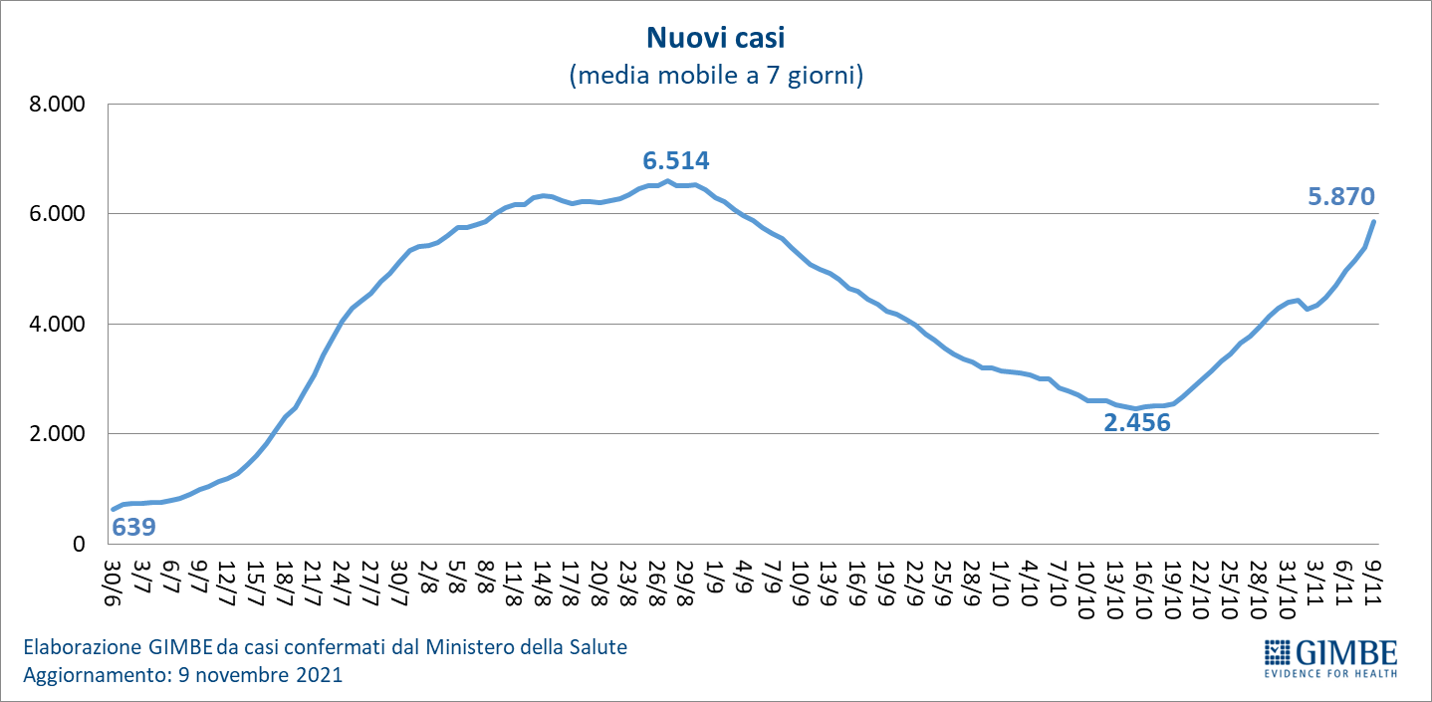

Figura 5
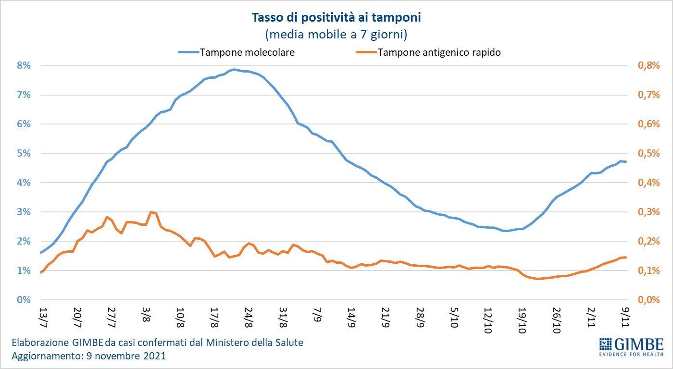

Figura 6
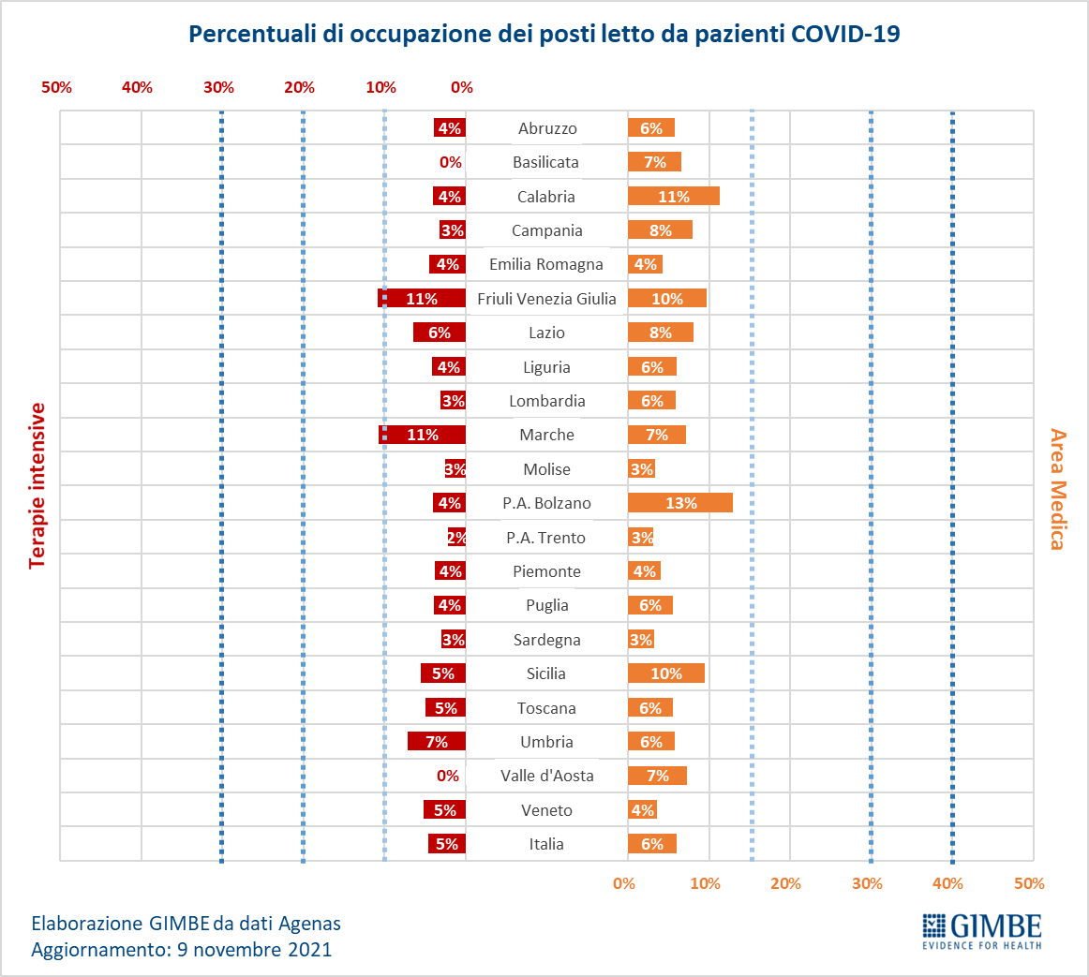
Figura 7
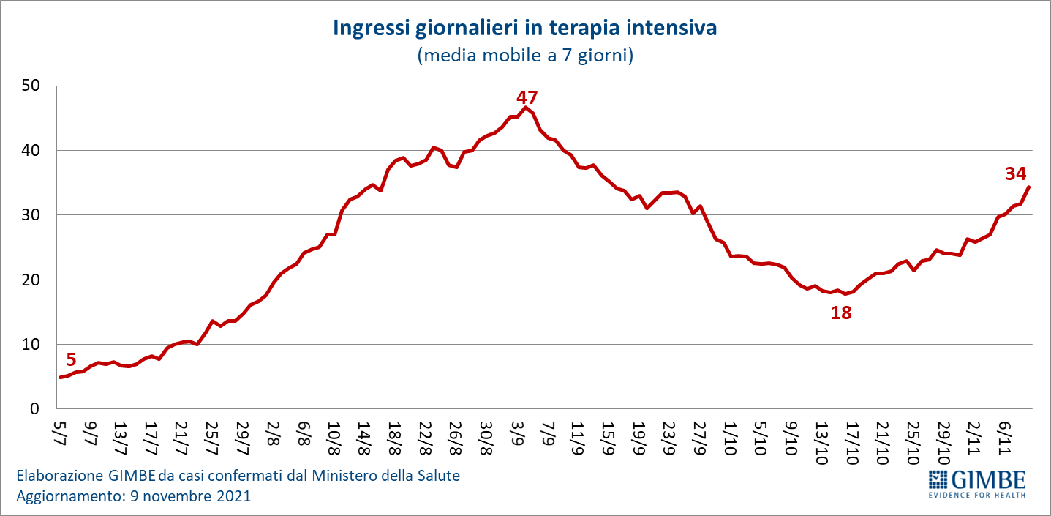

Figura 8
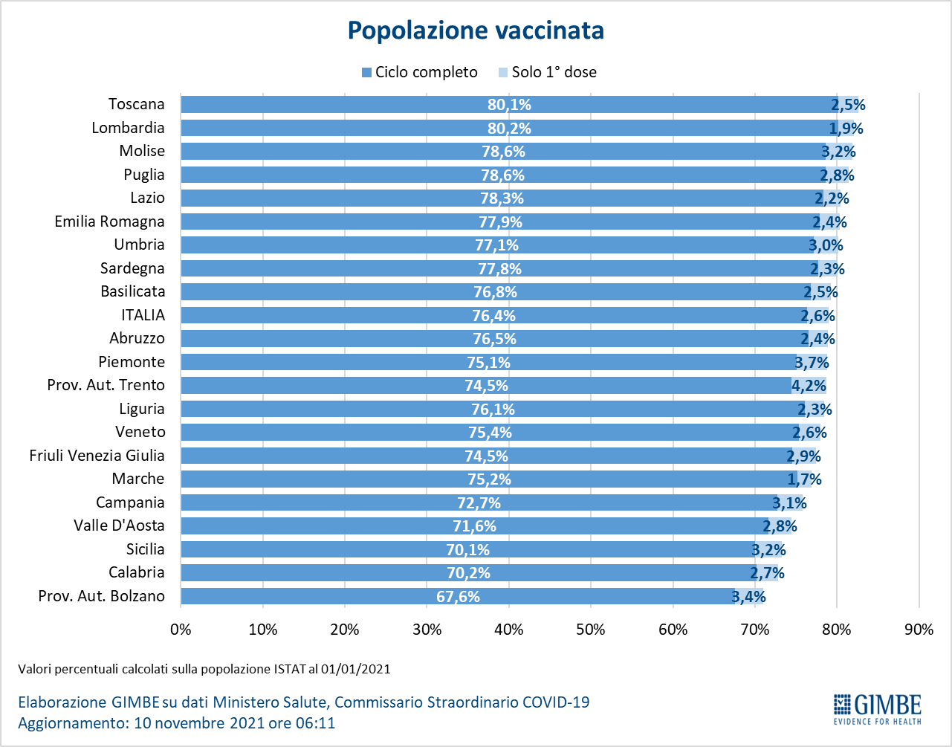

Figura 9
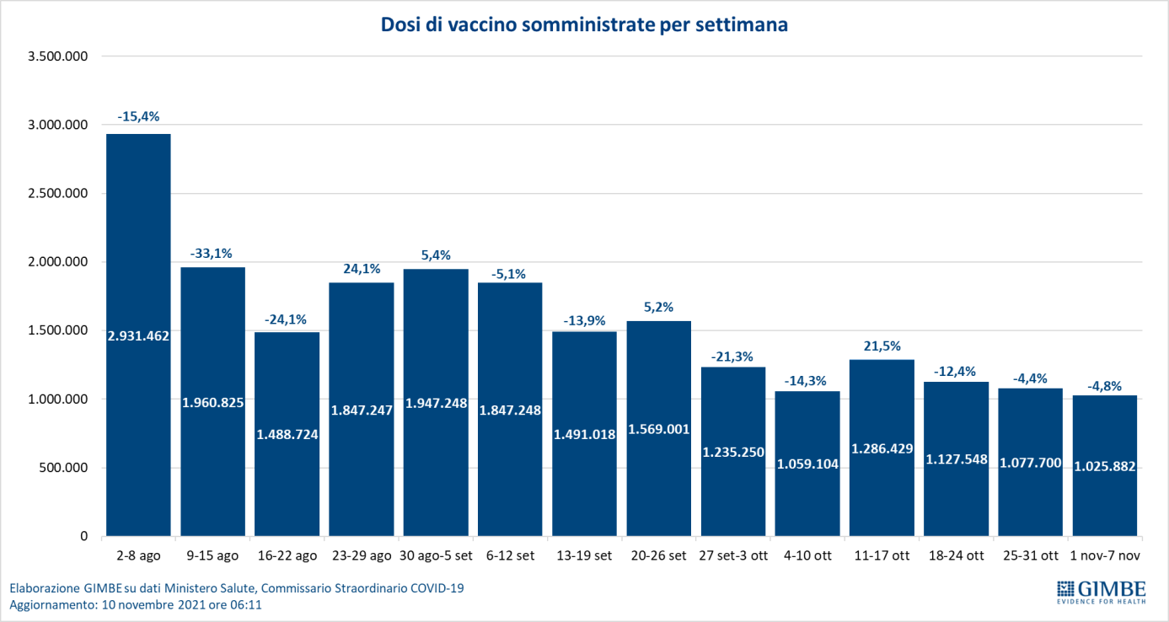

Figura 10
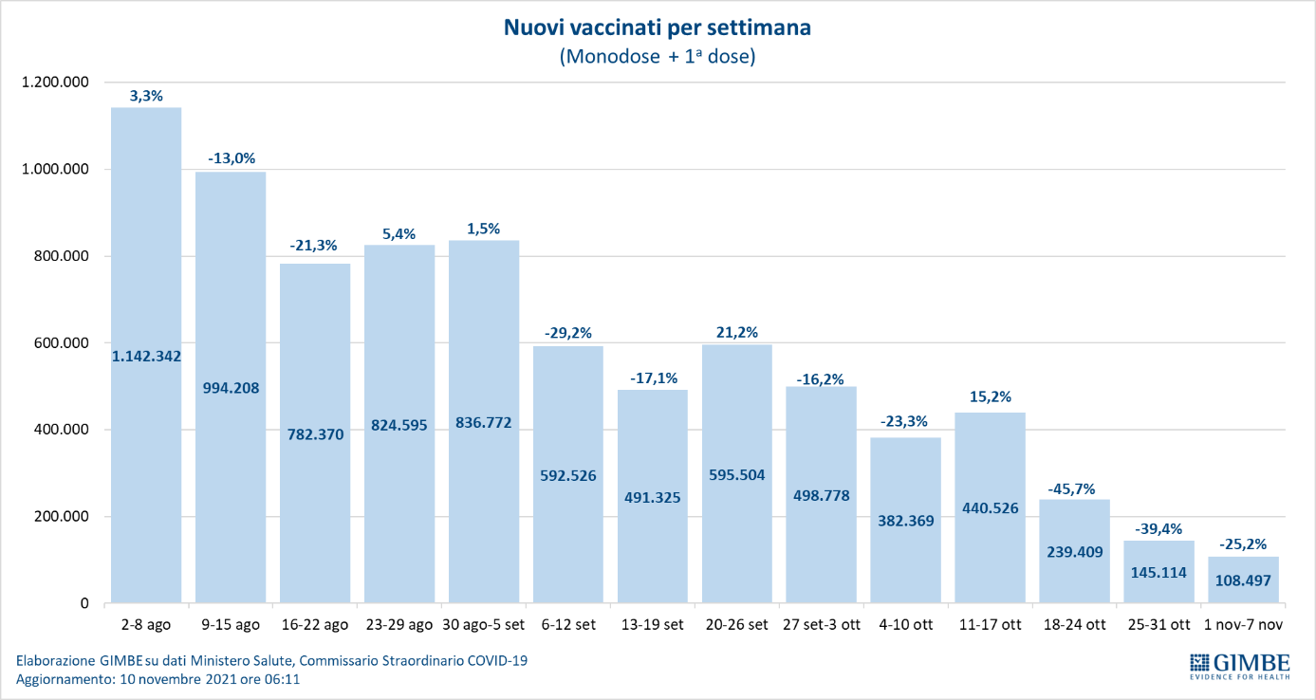

Figura 11
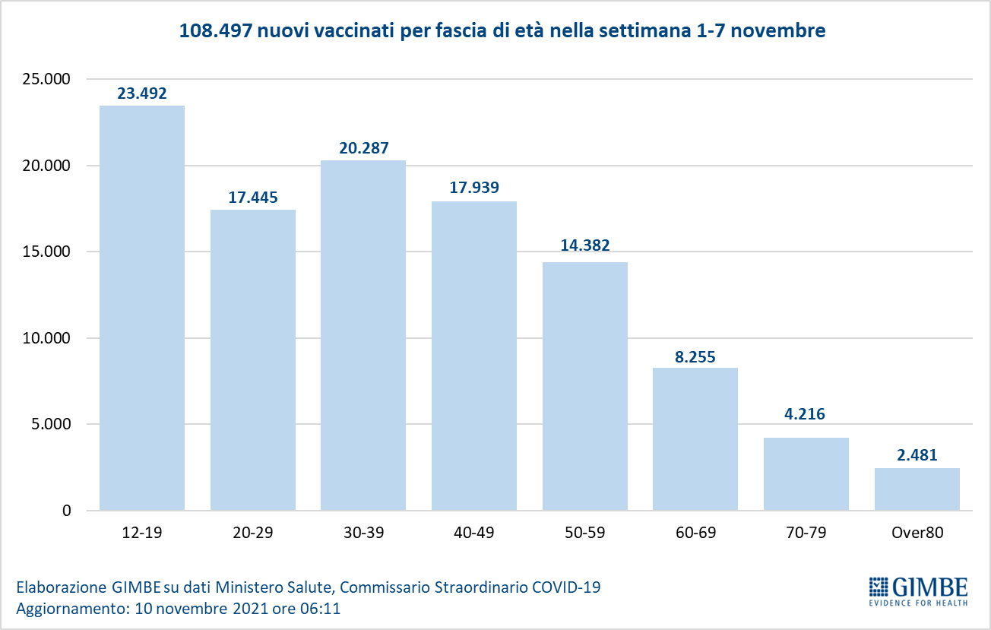

Figura 12
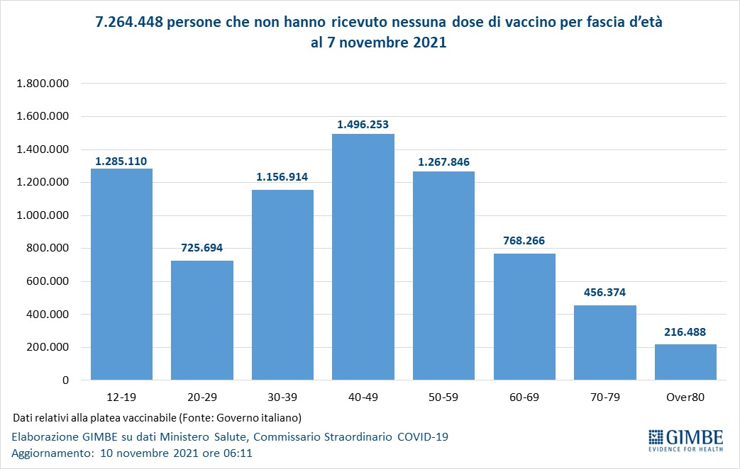

Figura 13
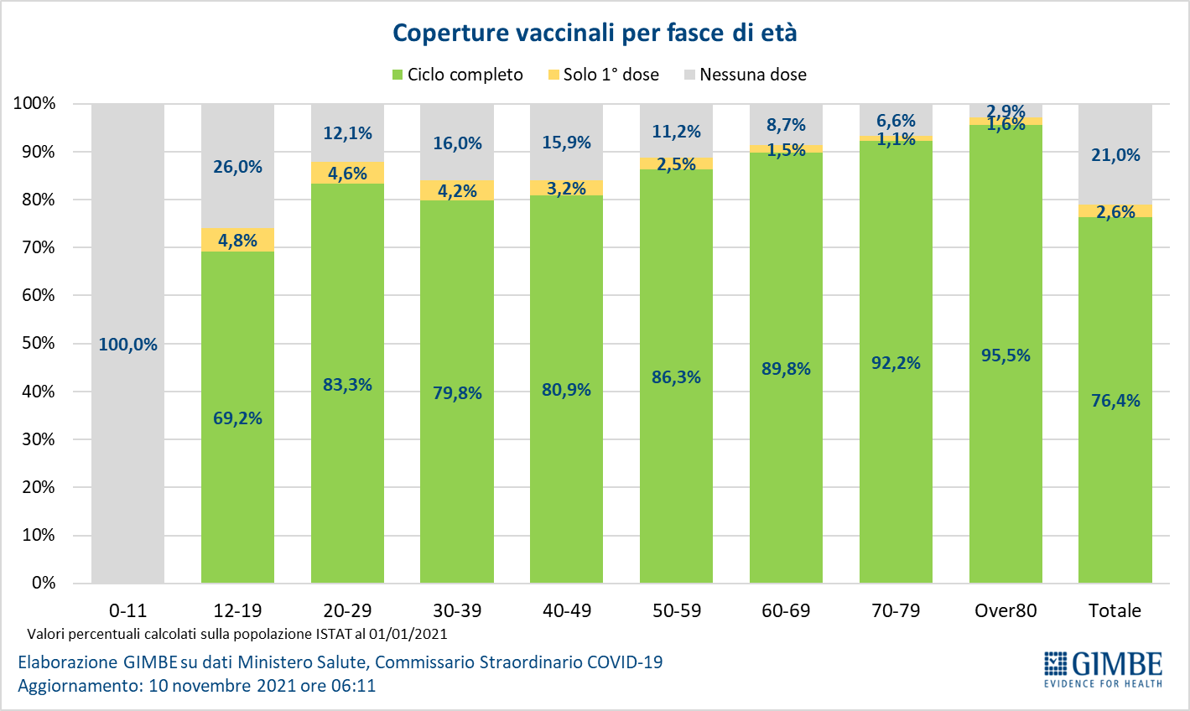

Figura 14
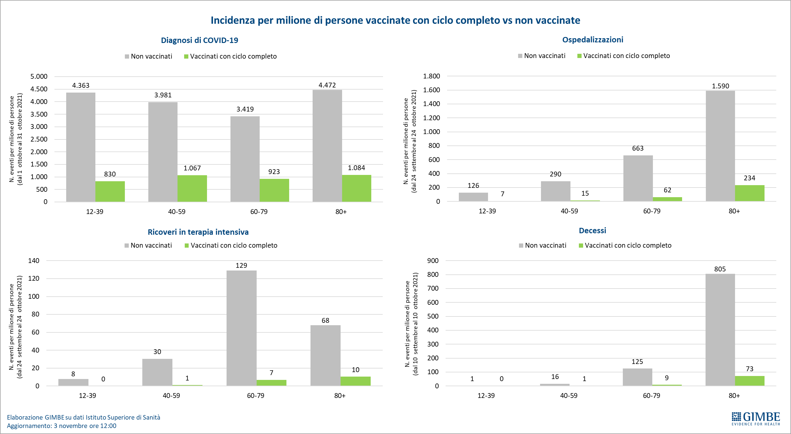
Figura 15
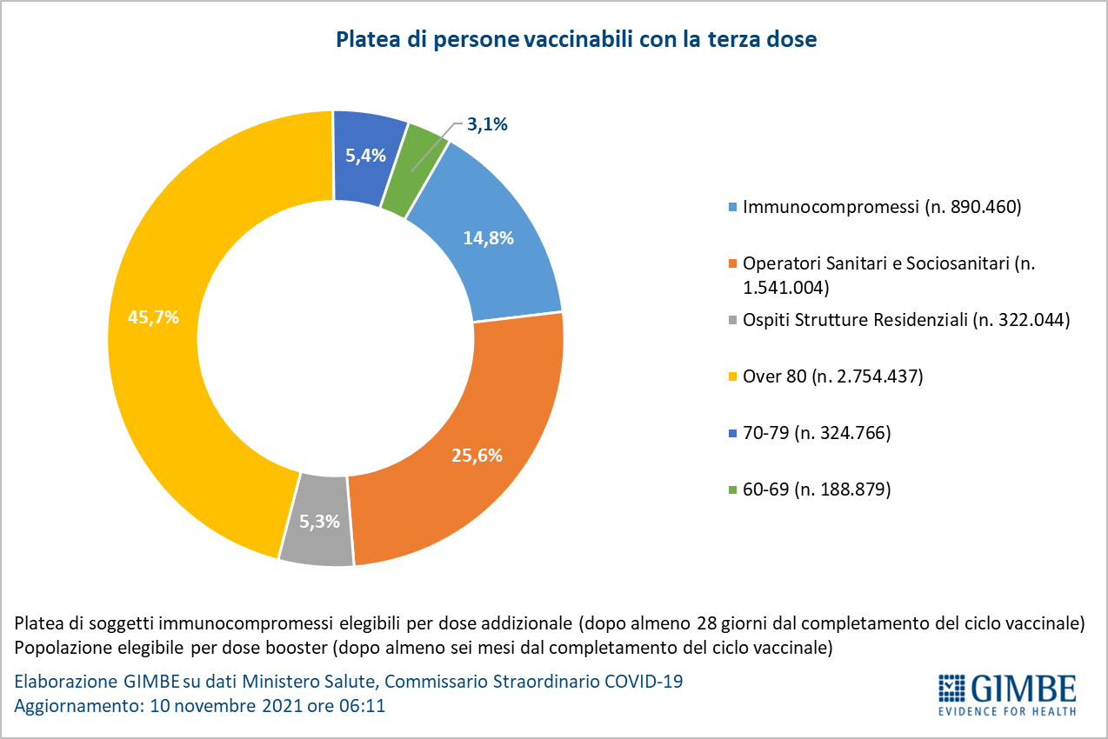

Figura 16
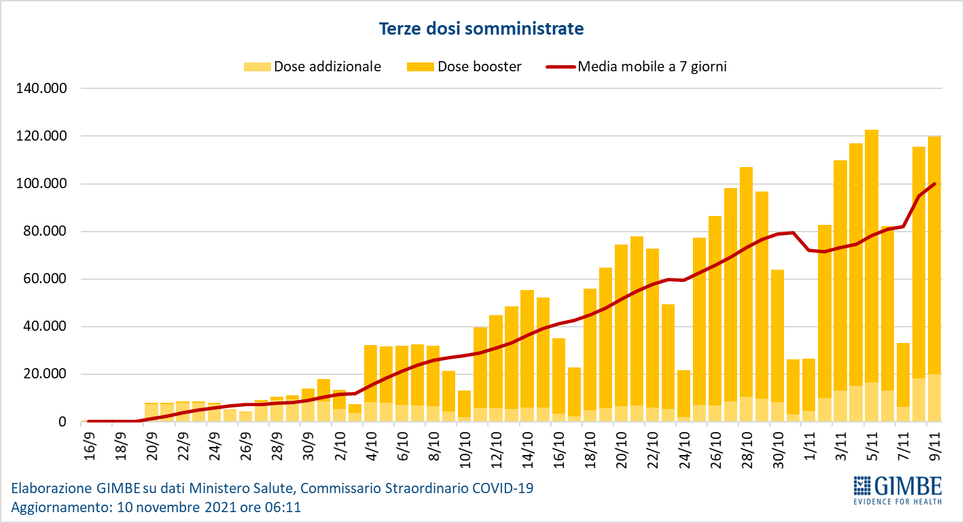
Figura 17
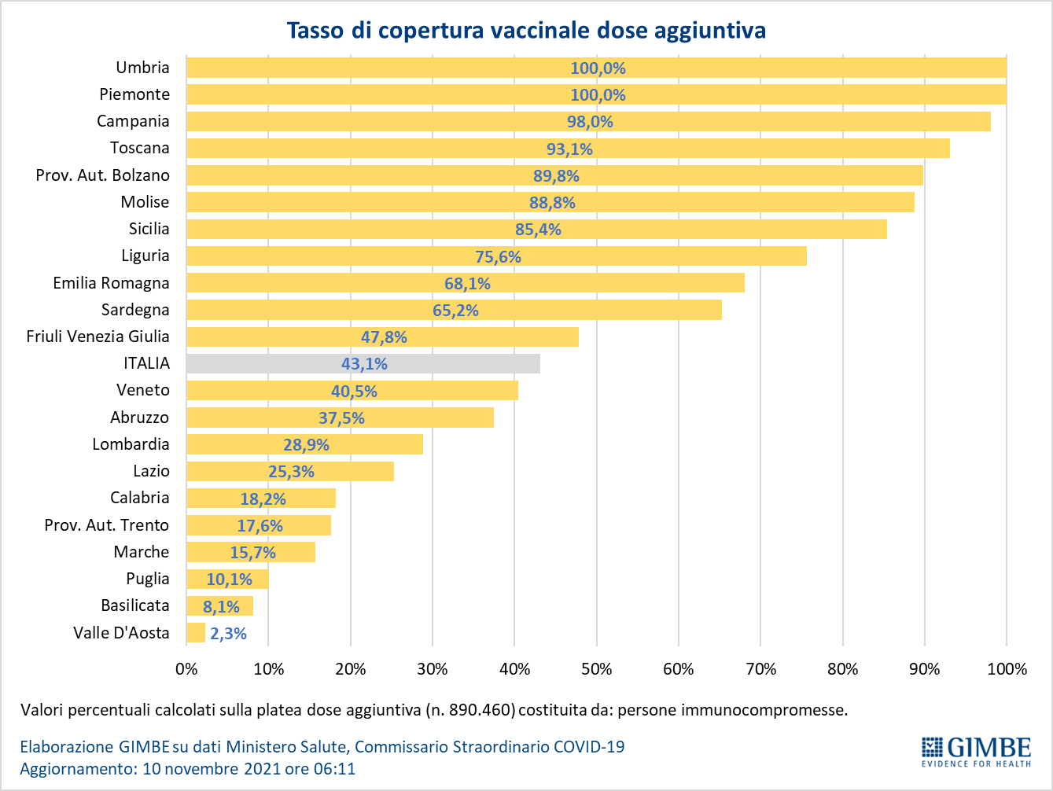

Figura 18
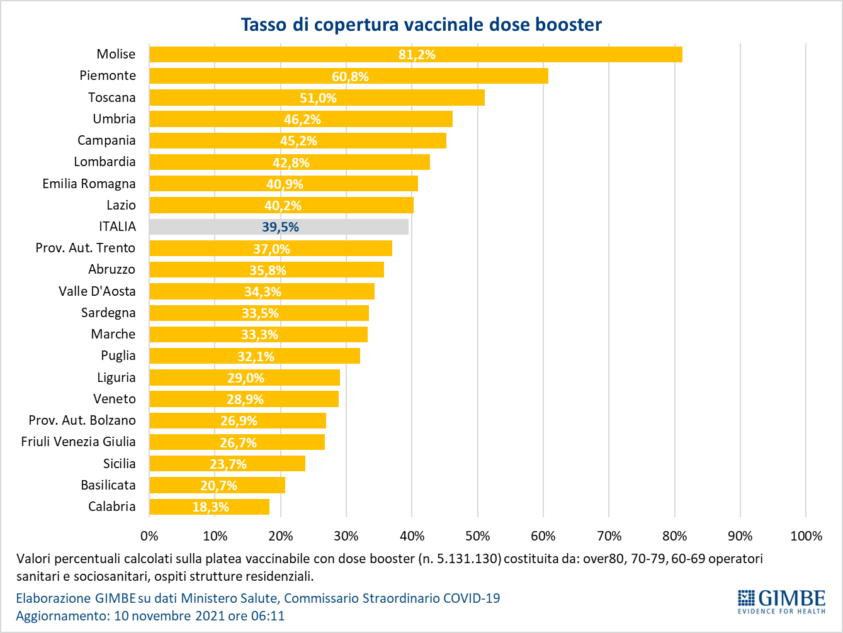
Tabella 1. Indicatori regionali: settimana 3-9 novembre 2021
Regione | Casi attualmente positivi per 100.000 abitanti | Variazione  % nuovi casi | Posti letto in area medica occupati da pazienti COVID−19 | Posti letto in terapia intensiva occupati da  pazienti COVID−19
Abruzzo | 182 | 36,5% | 6% | 4%
Basilicata | 156 | 18,0% | 7% | 0%
Calabria | 187 | 26,5% | 11% | 4%
Campania | 186 | 17,5% | 8% | 3%
Emilia-Romagna | 197 | 24,3% | 4% | 4%
Friuli-Venezia Giulia | 292 | 53,6% | 10% | 11%
Lazio | 191 | 27,5% | 8% | 6%
Liguria | 100 | 14,0% | 6% | 4%
Lombardia | 121 | 62,8% | 6% | 3%
Marche | 187 | 67,6% | 7% | 11%
Molise | 47 | 17,6% | 3% | 3%
Piemonte | 115 | 53,3% | 4% | 4%
Prov. Aut. Bolzano | 412 | 75,3% | 13% | 4%
Prov. Aut. Trento | 113 | 48,2% | 3% | 2%
Puglia | 89 | 17,8% | 6% | 4%
Sardegna | 96 | 68,1% | 3% | 3%
Sicilia | 177 | 36,4% | 10% | 5%
Toscana | 180 | 12,7% | 6% | 5%
Umbria | 167 | 50,8% | 6% | 7%
Valle D'Aosta | 66 | 51,5% | 7% | 0%
Veneto | 270 | 60,1% | 4% | 5%
ITALIA | 168 | 37,7% | 6% | 5%
Nota: nella prima colonna rosso, verde e giallo indicano rispettivamente una performance regionale in peggioramento, in miglioramento o stabile, rispetto alla settimana precedente.
Nella seconda colonna rosso e verde indicano rispettivamente un aumento o una diminuzione di nuovi casi rispetto alla settimana precedente.
Nelle ultime 2 colonne rosso e verde indicano il superamento, o meno, della soglia di saturazione del 15% per l’area medica e del 10% per le terapie intensive (dati Agenas).

Tabella 2. Nuovi casi nell’ultima settimana suddivisi per provincia

Regione | Provincia | Nuovi casi per 100.000 abitanti 3-9 novembre
Abruzzo | Teramo | 128
Abruzzo | L'Aquila | 76
Abruzzo | Pescara | 37
Abruzzo | Chieti | 27
Basilicata | Matera | 35
Basilicata | Potenza | 27
Calabria | Vibo Valentia | 93
Calabria | Reggio di Calabria | 87
Calabria | Crotone | 80
Calabria | Cosenza | 50
Calabria | Catanzaro | 36
Campania | Napoli | 84
Campania | Caserta | 81
Campania | Salerno | 68
Campania | Avellino | 58
Campania | Benevento | 43
Emilia Romagna | Forlì-Cesena | 139
Emilia Romagna | Ravenna | 100
Emilia Romagna | Bologna | 87
Emilia Romagna | Rimini | 75
Emilia Romagna | Modena | 60
Emilia Romagna | Ferrara | 56
Emilia Romagna | Reggio nell'Emilia | 40
Emilia Romagna | Piacenza | 38
Emilia Romagna | Parma | 33
Friuli Venezia Giulia | Trieste | 479
Friuli Venezia Giulia | Gorizia | 221
Friuli Venezia Giulia | Udine | 121
Friuli Venezia Giulia | Pordenone | 93
Lazio | Rieti | 126
Lazio | Viterbo | 85
Lazio | Frosinone | 85
Lazio | Roma | 78
Lazio | Latina | 67
Liguria | Imperia | 83
Liguria | Genova | 51
Liguria | Savona | 47
Liguria | La Spezia | 34
Lombardia | Lodi | 58
Lombardia | Monza e della Brianza | 56
Lombardia | Varese | 53
Lombardia | Mantova | 52
Lombardia | Milano | 52
Lombardia | Cremona | 46
Lombardia | Sondrio | 45
Lombardia | Brescia | 45
Lombardia | Pavia | 41
Lombardia | Como | 38
Lombardia | Lecco | 36
Lombardia | Bergamo | 26
Marche | Fermo | 97
Marche | Pesaro e Urbino | 78
Marche | Ascoli Piceno | 70
Marche | Ancona | 61
Marche | Macerata | 48
Molise | Isernia | 29
Molise | Campobasso | 17
P.A. Bolzano | Bolzano | 260
P.A. Trento | Trento | 82
Piemonte | Asti | 75
Piemonte | Torino | 56
Piemonte | Biella | 55
Piemonte | Cuneo | 54
Piemonte | Vercelli | 51
Piemonte | Verbano-Cusio-Ossola | 44
Piemonte | Alessandria | 42
Piemonte | Novara | 36
Puglia | Taranto | 58
Puglia | Foggia | 48
Puglia | Brindisi | 41
Puglia | Lecce | 32
Puglia | Bari | 32
Puglia | Barletta-Andria-Trani | 14
Sardegna | Sassari | 39
Sardegna | Nuoro | 38
Sardegna | Oristano | 34
Sardegna | Cagliari | 11
Sardegna | Sud Sardegna | 9
Sicilia | Messina | 123
Sicilia | Catania | 94
Sicilia | Siracusa | 86
Sicilia | Enna | 54
Sicilia | Trapani | 54
Sicilia | Caltanissetta | 51
Sicilia | Agrigento | 37
Sicilia | Palermo | 33
Sicilia | Ragusa | 18
Toscana | Siena | 95
Toscana | Grosseto | 87
Toscana | Prato | 79
Toscana | Massa Carrara | 70
Toscana | Pisa | 68
Toscana | Pistoia | 67
Toscana | Lucca | 62
Toscana | Firenze | 56
Toscana | Arezzo | 51
Toscana | Livorno | 46
Umbria | Perugia | 76
Umbria | Terni | 42
Valle d'Aosta | Aosta | 40
Veneto | Padova | 119
Veneto | Belluno | 106
Veneto | Vicenza | 102
Veneto | Treviso | 101
Veneto | Venezia | 101
Veneto | Rovigo | 95
Veneto | Verona | 93

